Цель оформления приемной:
Создание информационного пространства в группах по следующим направлениям:
- информационно-ознакомительное – через информационные стенды происходит ознакомление родителей с дошкольным учреждением, особенностями его работы, педагогами, занимающимися воспитанием детей;
- информационно-просветительское – работа по обогащению знаний родителей об особенностях развития и воспитания детей дошкольного возраста.

Разделы для родителей
при оформлении приемной:
Настольная тематическая информация.
Информация по вопросам педагогики, психологии, медицины располагается на столиках (буклеты, журналы для родителей).
Уголок краткой информации.
Данная рубрика знакомит родителей с короткими высказываниями великих людей, яркими строками стихов, меткими народными пословицами и поговорками по вопросам воспитания и обучения. Эта информация размещается на стенах коридоров, у входа в детский сад, раздевалку или в пролете между переходами.
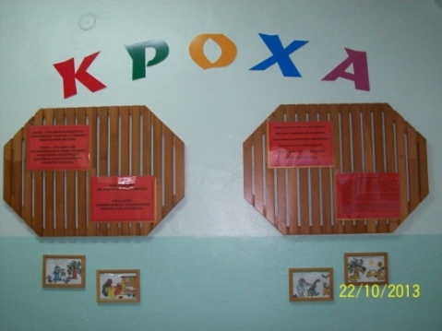

Читаем дома
«Воспитание гуманного читателя».
Желательно не просто перечислять книги для чтения, но и дать краткую аннотацию на них. Раздел может быть дополнен предложениями от родителей по обмену книгами для чтения.
Послушайте вместе с детьми.
Родителям предлагают специальные сборники песен, детских стихов для прослушивания дома. Это могут быть как песни, так и классическая музыка. Можно предложить вместе с детьми дома нарисовать рисунок и принести его в группу.
Детское творчество.
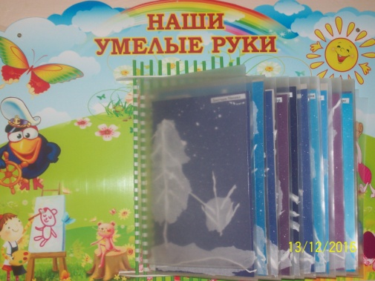
В приемной размещаются работы детей по рисованию и аппликации, лепке и конструированию. Тема занятия и программное содержание помещается в специально отведенном кармашке. Рисунки размещаются только на специальном стенде, в рамках.
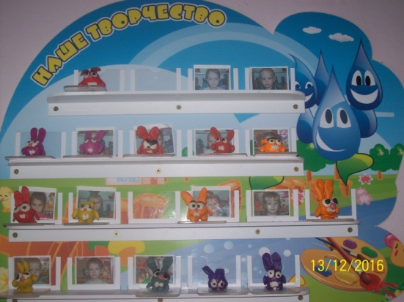
Советы врача.
В этом разделе родителям предоставляют сведения о росте, весе ребенка, диете, режиме дня. Медсестра или врач дают ответы на волнующие вопросы по профилактике тех или иных заболеваний.
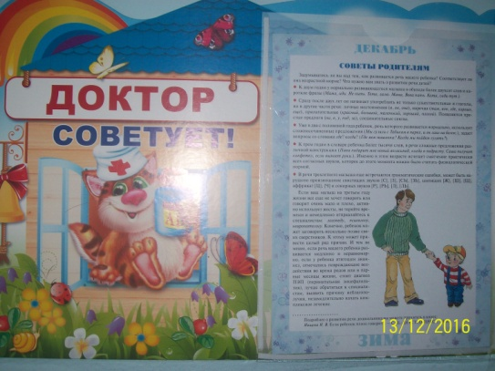
Доска объявлений.
На доске объявлений размещается только официальная информация. Объявления вывешиваются в строго отведенном месте.
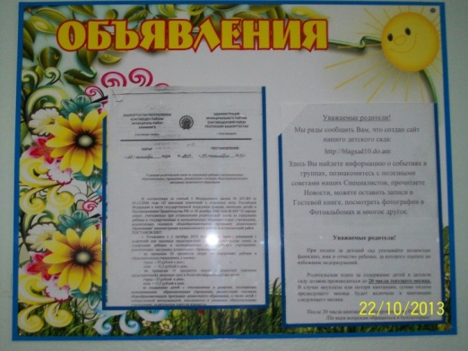
Кто дружит…
Постоянно обновляется рубрика, цель которой – сообщение родителям об успехах детей в математике, развитие речи, физкультуре, труде, культуре поведения.
Сегодня на занятии.
Рубрика знакомит родителей с темами, целями и задачами основных занятий.

Меню.
Желательно не просто перечислять набор блюд, а указывать калорийность и желательный ужин для ребенка дома.
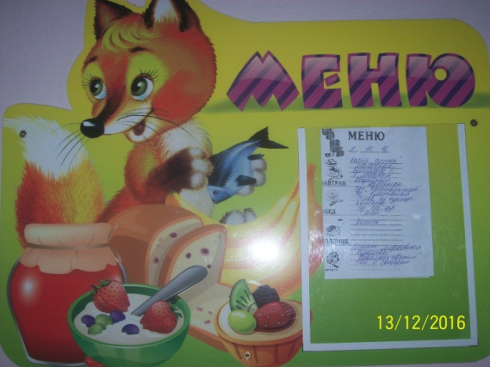
Знаете ли вы, что…
Рубрика содержит короткие сообщения о новых исследованиях в области педагогики, психологии, медицины, знакомит со статьями из периодической печати и новинками литературы.
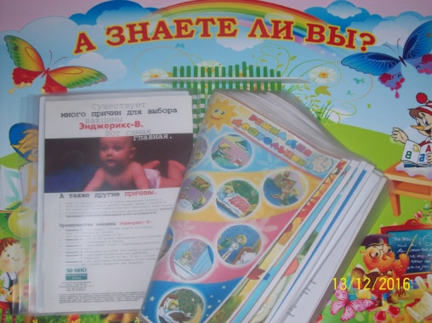
«Растеряшка».
Здесь находятся потерянные вещи детей.

Поздравляем.
Раздел показывает, что рождение ребенка значимо не только для его родителей, но и всего детского коллектива.
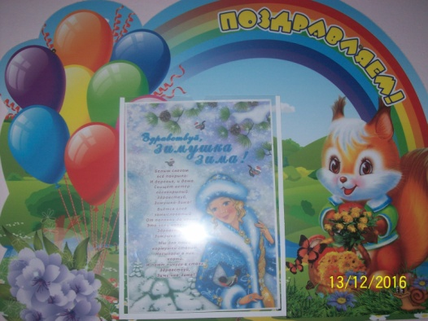
Требования к оформлению уголка
для родителей:
- Информация, размещенная на стенде для родителей должна быть динамичной.
- При размещении любого печатного издания на стенде ссылка на издание, включая авторство и год публикации, обязательна.
- Стенд должен быть красочно оформлен.
- Следует создавать резерв для обмена информацией между группами.
- Ежедневно должны быть представлены материалы о минувшем дне в виде: рисунков, поделок, темы, которую разбирали на занятии; текста песенки, которую выучили; названия произведений, которые слушали; загадки, используемой на занятии и т.д.
- Следует иметь рубрику «Наши родители советуют», в которой родители группы могли бы обратиться с каким-то предложением к другим родителям, поделиться опытом, информацией, советом.
- Родительский уголок должен содержать планшет о возрастных особенностях детей группы.
Подготовили воспитатели группы «Кроха»: Саетова С.Т, Давлетбаева О.В.
МАДОУ «ЦРР - детский сад №10 «Солнышко»
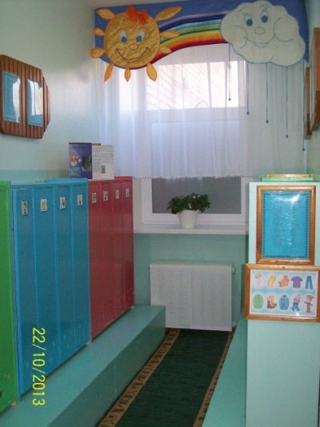

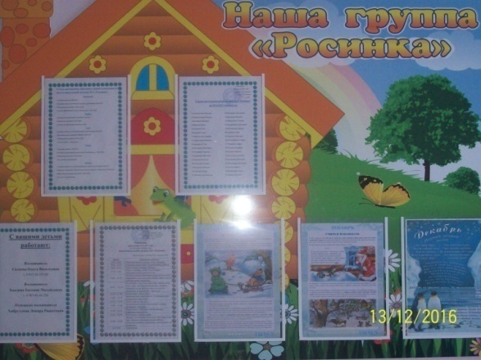

г. Благовещенск

